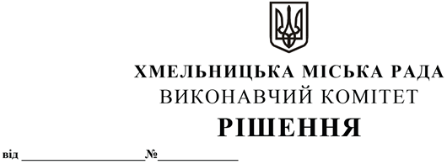

Про надання дозволу громадянину Скоцу Віктору Прокоповичу на влаштування вітрини та вхідної групи з легких конструкцій до магазину продовольчих та непродовольчих товарів по вул. Подільській, 65 в м. Хмельницькому

Розглянувши матеріали, подані управлінням архітектури та містобудування, керуючись Законом України «Про місцеве самоврядування в Україні», рішенням сорок четвертої сесії Хмельницької міської ради від 26.09.2024 №13 «Про втрату чинності рішення 34 сесії Хмельницької міської ради від 09.10.2019 №86 та затвердження Порядку про надання дозволу на влаштування вітрин, балконів, вхідних груп, терас будинків, споруд, приміщень на території Хмельницької міської територіальної громади та Порядку погодження паспортів опорядження фасадів будівель, будинків, споруд, приміщень на території Хмельницької міської територіальної громади», виконавчий комітет міської ради

В И Р І Ш И В:

1. Надати дозвіл громадянину Скоцу Віктору Прокоповичу на влаштування вітрини та вхідної групи з легких конструкцій до магазину продовольчих та непродовольчих товарів по вул. Подільській, 65 (свідоцтво про право на спадщину, номер 1254 від 13.11.2020) в м. Хмельницькому.
2. Контроль за виконанням рішення покласти на заступника міського голови М. Ваврищука.

Міський голова Олександр СИМЧИШИН

